２年 武道
柔道

投げられたときに安全に身を処するために、次のような場合、どのようなことに気を付けたらよいですか。次の各文の（ ）に当てはまる適切な言葉を答えなさい。
１

１．後ろ受け身では、受は（ ① ）を引いて頭を浮かせ、頭を打たないように注意する。
①
②
③
④
⑤

２．小内刈りや大内刈りでは、取は投げた後に（ ② ）になって倒れないように注意する。
３．「かかり練習」「約束練習」では、（ ③ ）は取が技を掛けやすくなるように協力する。
４．大腰や体落としなどでは、取は必ず自分の引き手の方向に投げ、投げた後、（ ④ ）を離さないようにする。受は（ ⑤ ）を十分に習得してから行うようにする。

次の図を見て、各文の（ ）に当てはまる適切な言葉を答えなさい。
２

１．体さばき
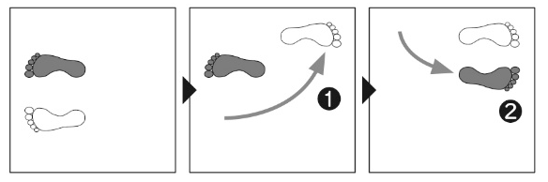
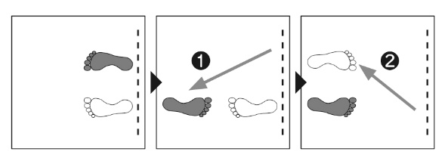
②

（ ）といい、右足から（ ）に回り込む。

（ ）といい、左足から（ ）に回り込む。

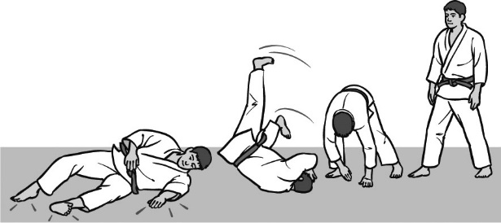
２．前回り受け身
左手を着き、（ ）を自分に向けて足元に入れながら腰高の姿勢から前方へ回転する。背中を（ ）回転し、背中が着くと同時に畳をたたく。このとき足を（ ）させないようにする。

４．上四方固め

相手の頭側からうつ伏せになり、（ ）で相手の上体を抑える。
相手の（ ）に両手を入れて相手の横帯を握り、（ ）を締める。
３．横四方固め

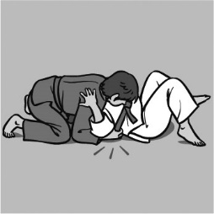
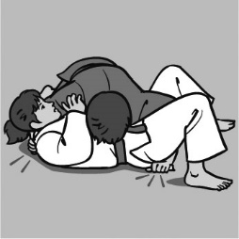
右手で相手の（ ）をつかみ、左手は相手の股の内側から通して帯または
（ ）を握り、抑える。

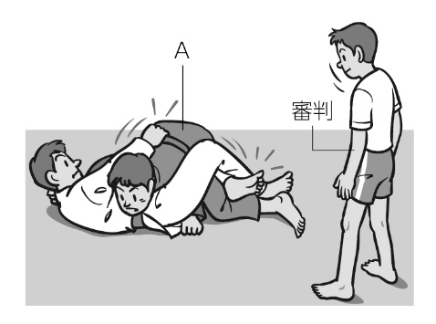
右の図は、抑え込み技だけを用いた試合の一場面です。Ａさんは、相手を大体あおむけにし、相手の上で向かい合った形で抑え込みましたが、審判に「抑え込み」と判定してもらえませんでした。その理由を答えなさい。
３

次の各図を見て、各文の（ ）に当てはまる適切な言葉を答えなさい。
４

１．支え釣り込み足（右組み）
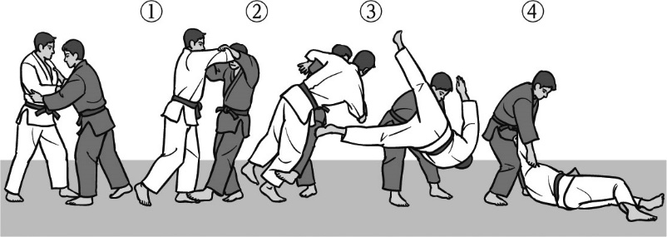
①崩し：（ ）に崩す。
受
取
②体さばき：（ ）さばき。
③技の掛け：相手の（ ）が前に出てくるところを狙い、左足裏を相手の右足首やすねに当て、引き手方向に投げる。
④受け身：（ ）受け身。
取は引き手を離さない。

２．小内刈り（右組み）
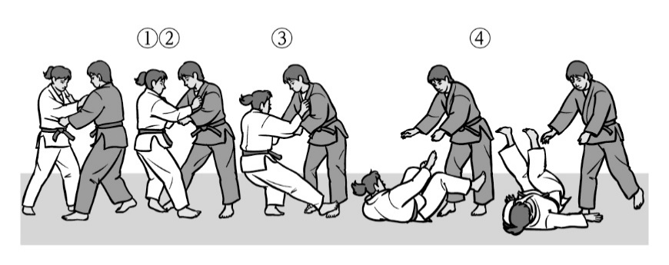
受
取
①崩し：（ ）に崩す。
②体さばき：（ ）さばきで、左足を大きく下げて、相手の右足を出させる。
③技の掛け：相手の右足が畳に着く瞬間に、（ ）で、相手の右足かかとからつま先方向に大きく刈る。
④受け身：（ ）受け身。

柔道の学習を振り返って、チェックしてみよう。 ◎よくできた ○できた △もう少し
知識・技能 | 柔道の特性や成り立ち、伝統的な考え方を理解することができた。
知識・技能 | 柔道で高まる体力を理解することができた。
知識・技能 | 技の名称や行い方を理解し、相手の動きに応じた基本動作や基本となる技を用いて、投げたり抑えたりする簡単な攻防をすることができた。
思考・判断・表現 | 自分の攻防などの課題を発見し、課題解決に向けて練習を工夫して行うことができた。
思考・判断・表現 | 自分が考えたことを、他の人に伝えることができた。
主体的に  学習に  取り組む態度 | 基本動作や技の練習や攻防に積極的に取り組み、技ができる楽しさを味わうことができた。
主体的に  学習に  取り組む態度 | ルールや伝統的な行動の仕方を守り、相手の技能や体力に応じて健康・安全に注意して学習することができた。
主体的に  学習に  取り組む態度 | 相手を尊重し、一人一人の違いに応じた課題や挑戦を認め、分担した役割や責任を果たして学習することができた。

